左侧菜单
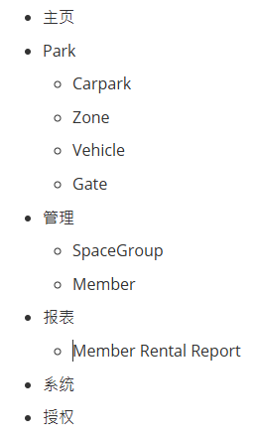
以下逐个页面说明：

Carpark
点击Carpark，进入Carpark列表页面
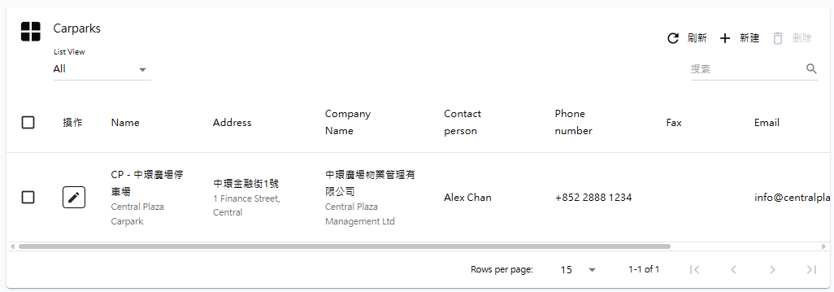

点击列表选项，进入查看页面
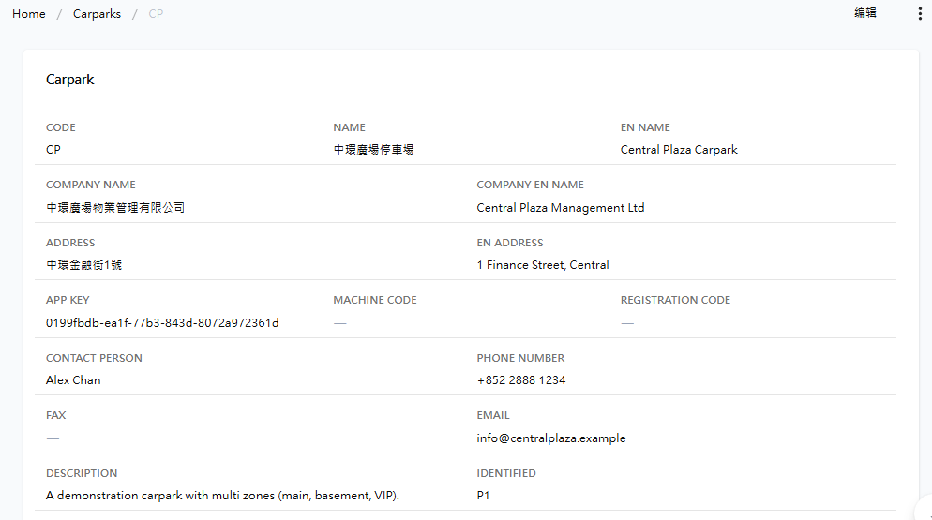
此页面只显示Carpark内容。点击编辑，进入编辑状态
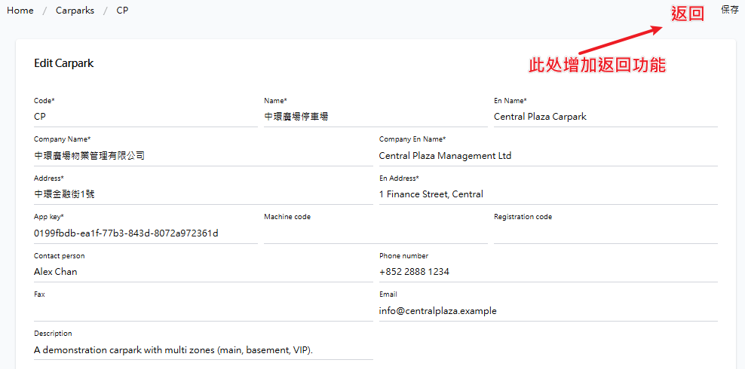
此处添加”返回”功能，可选择“返回”或“保存”。
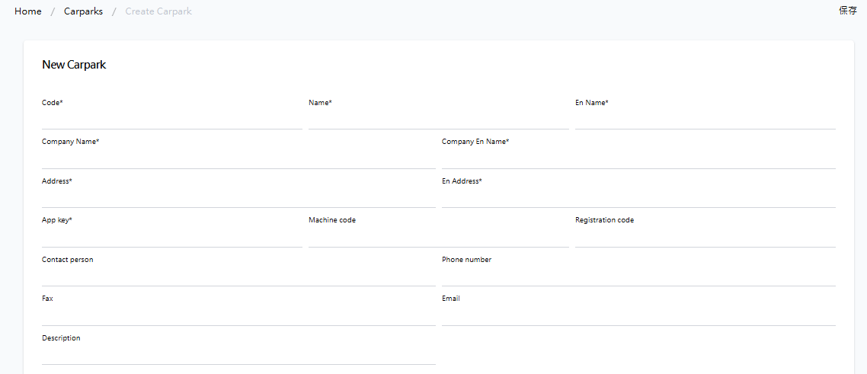
列表页面选择“新建”，进入新建Carpark页面，此页面也增加“返回”功能，如上面所示。

Zone
点击Zone，进入Zone列表页面（此页面效果同Member列表页面，当前无此页面，以Member样式代替效果）
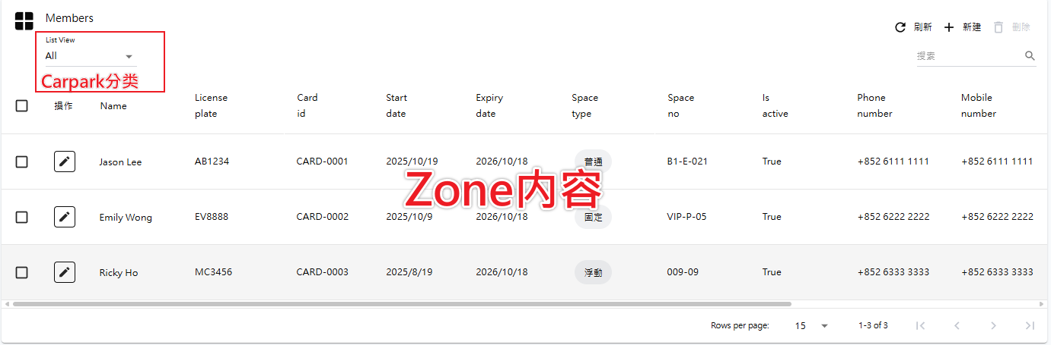
点击列表选项内容，进入查看Zonen内容页面
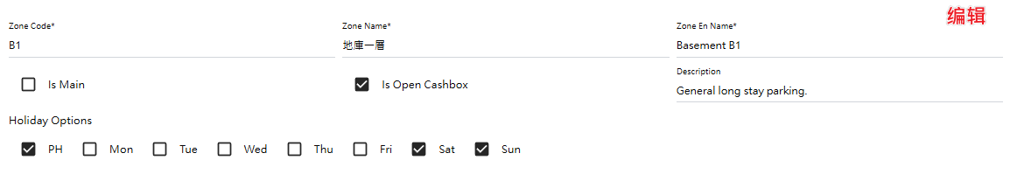
后续操作同Capark：点击编辑，进入编辑状态，：
点击“返回”或“保存”，完成编辑Zone。（需选择所属的Carpark）

列表页面选择“新建”，进入新建Zone页面，（需选择所属的Carpark）
点击“返回”或“保存”，完成新建Zone。

此处有遗漏重要内容：漏写 HourlySets，与MonthlySets两处内容。此两处为多选，转换为Json字符串存入数据库。（见Entities中Zone类）。
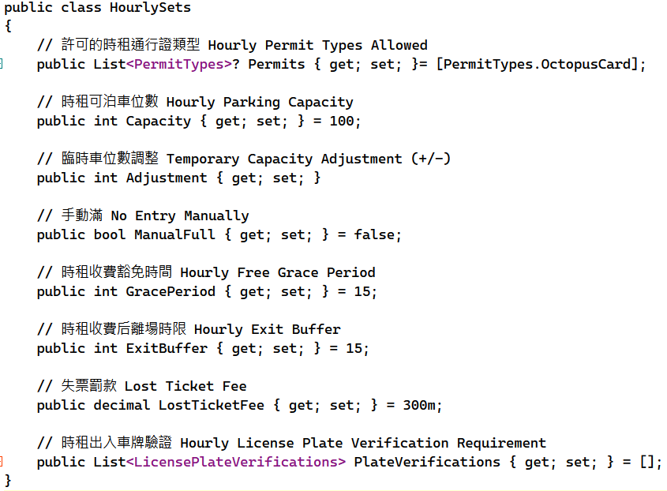

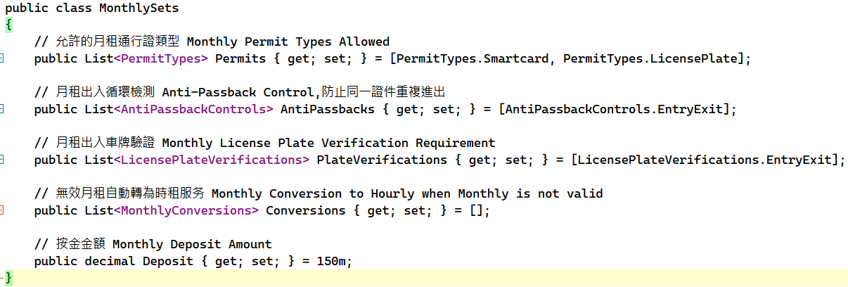

Vehicle
点击左侧Vehicle菜单，进入Vehicle列表页面（此页面效果同Member列表页面）
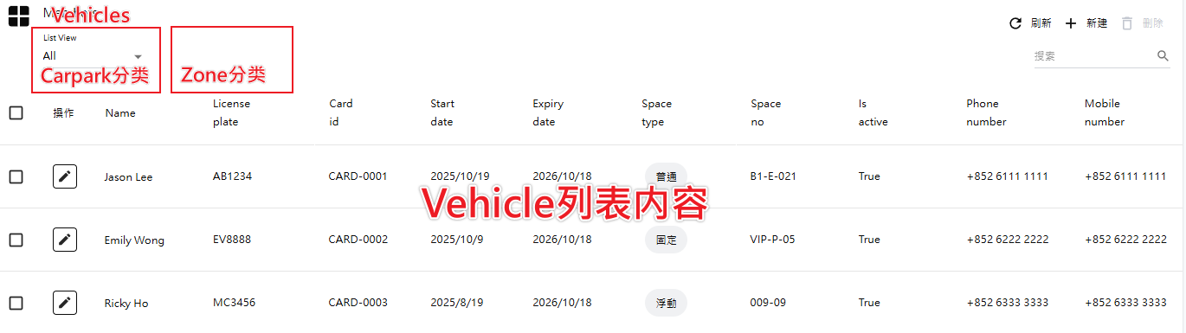

点击列表选项内容，进入查看Vehicle内页面
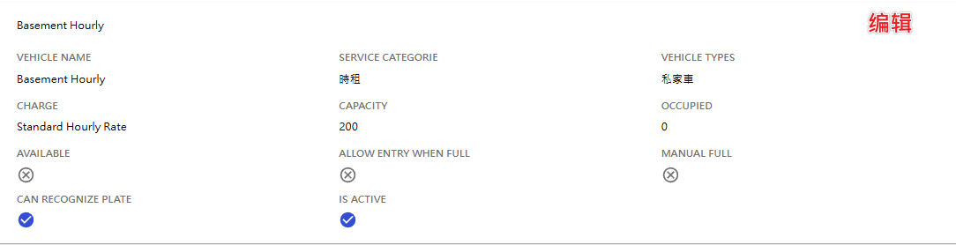
点击编辑，进入编辑Vehicle状态：
点击“返回”或“保存”，完成编辑。（需添加选择所属的Carpark，Zone）

列表页面选择“新建”，进入新建Vehicle页面，
点击“返回”或“保存”，完成新建Vehicle。（需添加选择所属的Carpark，Zone）

问题：留意编辑状态下Vehicle内容，Available 点击无反应，页面内CheckBox没有同主题颜色，只为黑色。

Gate
点击左侧Gate菜单，进入Gate列表页面（此页面效果同Member列表页面）
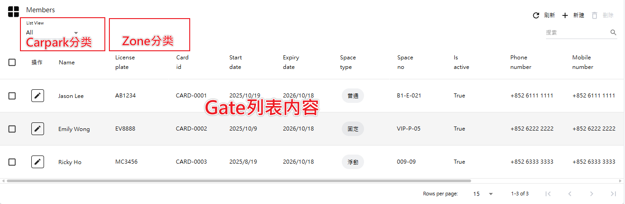

点击列表选项内容，进入查看Gate内页面
点击编辑，进入编辑状态，
点击“返回”或“保存”，完成编辑Gate。（需添加选择所属的Carpark，Zone）

列表页面选择“新建”，进入新建Gate页面，
点击“返回”或“保存”，完成新建Gate。（需添加选择所属的Carpark，Zone）

留意编辑状态下，页面内CheckBox没有同主题颜色，只为黑色。

SpaceGroup
点击左侧SpaceGroup菜单，进入SpaceGroup列表页面（此页面效果同Member列表页面）
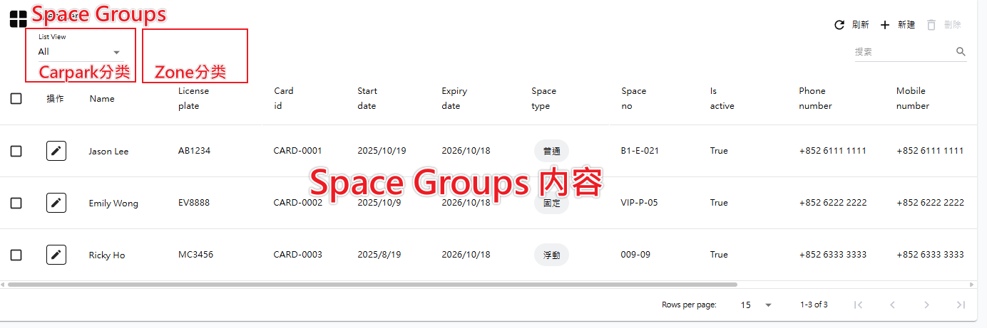

点击列表选项内容，进入查看SpaceGroup内页面
点击编辑，进入编辑状态，
点击“返回”或“保存”，完成编辑Space Group。（需添加选择所属的Carpark，Zone）

列表页面选择“新建”，进入新建Space Group页面，
点击“返回”或“保存”，完成新建Space Group。（需添加选择所属的Carpark，Zone）

Member
点击左侧Member菜单，进入Member列表页面。
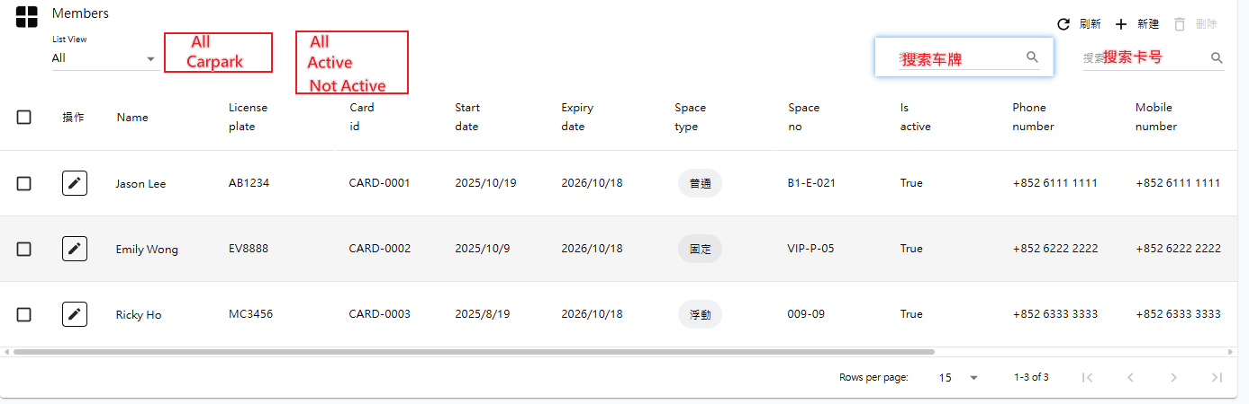
添加查询条件：1.所属车场，2. 状态All , IsActive Not Active 3.车牌模糊查询 4.卡号模糊查询
点击编辑，进入编辑状态，
需先选择Carpark。登记月租不可属于多个Carpark,但可属于该Carpark下多个Zone)
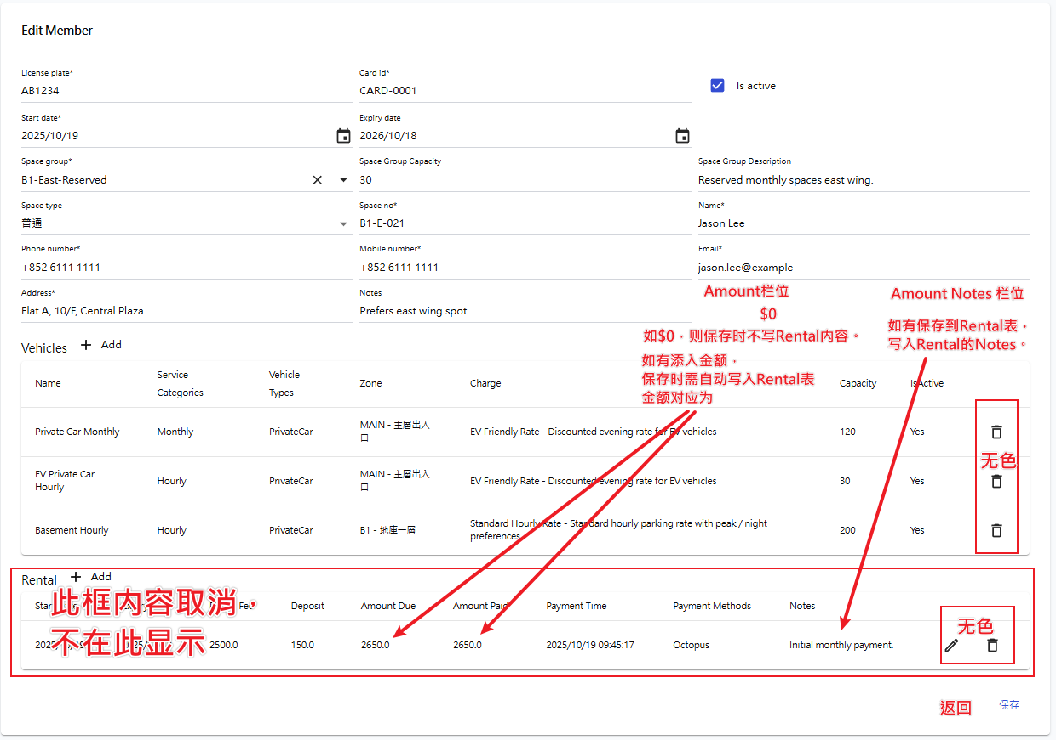
点击“返回”或“保存”，完成编辑Member。
点击新增，进入新增Member状态，
新增状态基本同编辑，但除去需添加Amount，AmountNotes外，还需添加一栏Depsit自动填入金额，对应Rental中的Deposit。
Deposit 在Zone的MonthlySets中设定，当前有漏写此部分。
所以Rental中的 AmountPaid = AmountDut + Deposit。
新增月租，无论金额是否位$0，也要写入MemberRetal表，并将相应标志栏位设为新增，以区分后面的修改（续期）状态。（数据库可能需要添加此标志）

点击“返回”或“保存”，完成新建Member（需选择所属的Carpark，Zone）

月租新增或编辑时，如选择车类Vehicle,需过滤车类中Service Category 为 Hourly的车类。
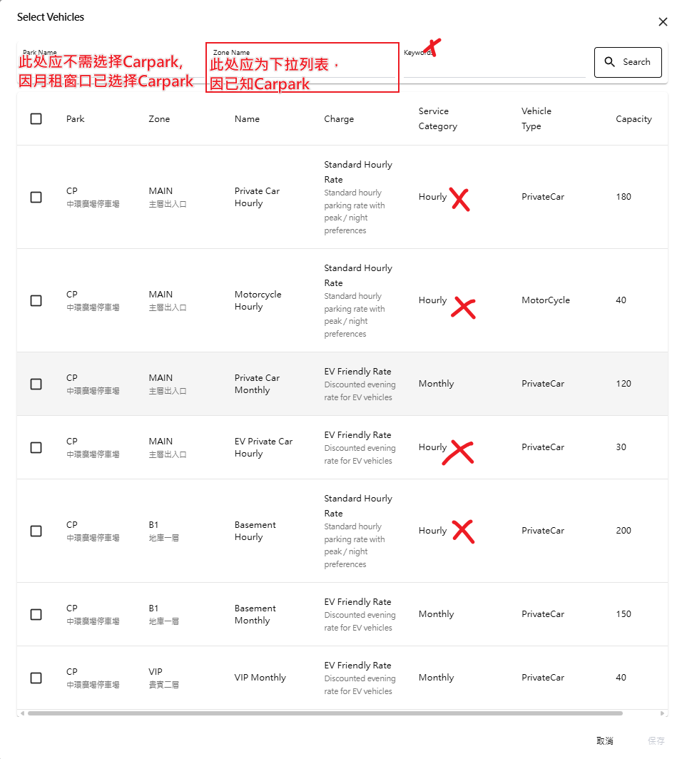
留意此处不需要选择Carpark，因登记月租时已选应属于的Carpark。
一个登记月租只可属于一个Carpark，但可分配给该Carpark下多个Zone。

MemberRental
点击左侧Report，MemberRental菜单，进入MemberRental报表页面。
此报表应有高级查询功能，可选择查询 所属车场，区域，车牌，卡号，操作时间范围选择，精确到分钟(yyyy-MM-dd HH:mm)。
可导出到Excel或pdf。
MemberRental不是人为手动添加，有两种条件由软件自动添加：
一是月租新登记时，必须写入MemberRental，
二时如果编辑月租时，有填入金额，即Amount 非0（正负都可），需要写入MemberRental。
请在MemberRental数据表中，添加所属Carpark的CarparkId，以及是否是新增月租的标志位，并在报表中显示此状态。

Charge
点击左侧Charge菜单，进入Charge收费表页面。
此页面内容尽量缩减在一个页面显示。（Before Content 收缩的状态下）
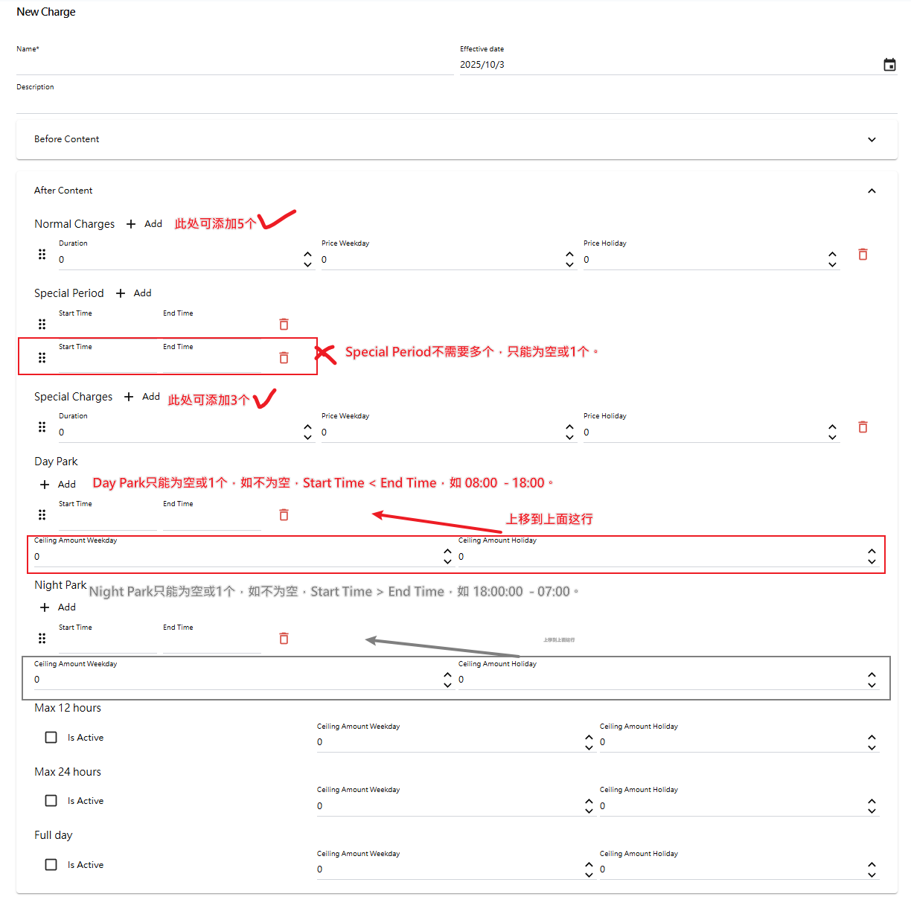

效果修改
- 请检查所有页面有关颜色的部分
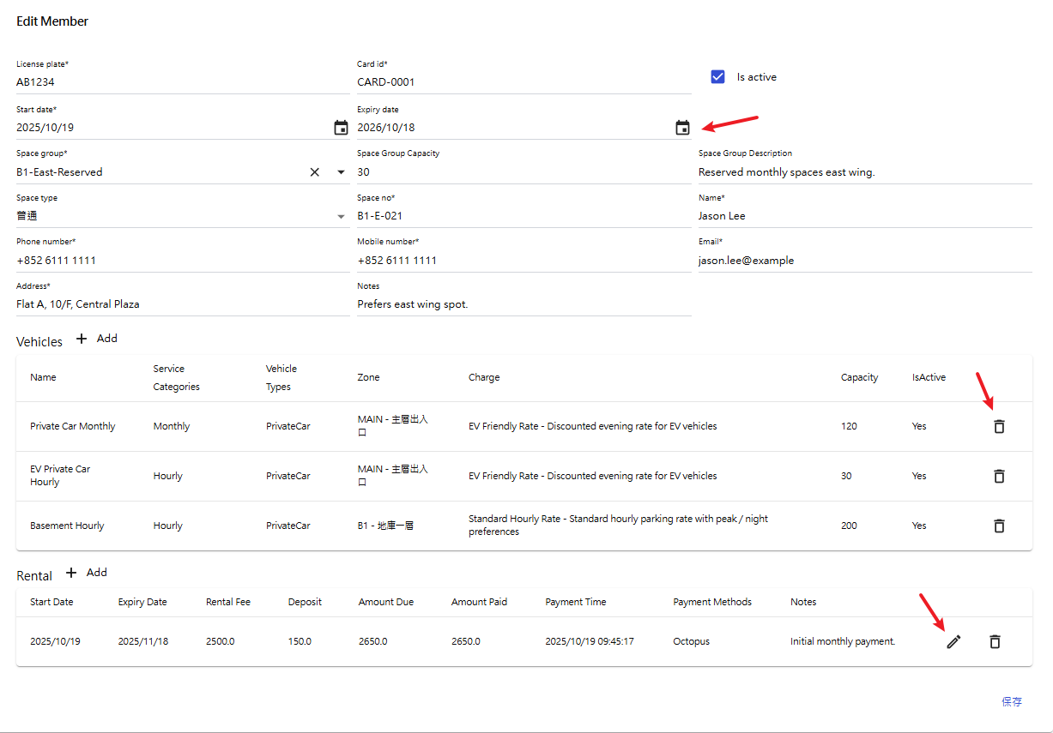
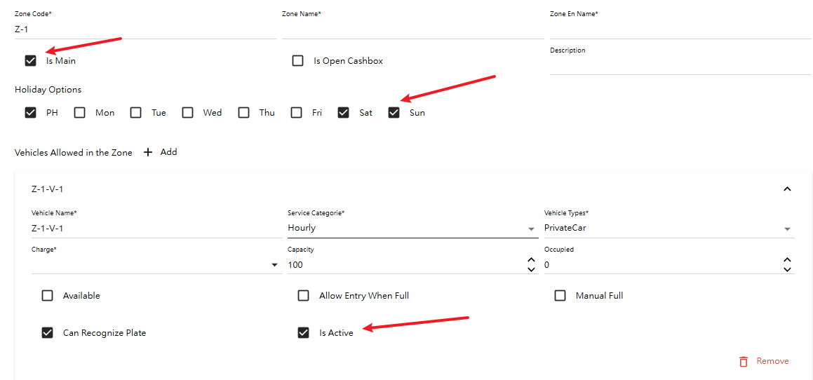
请将所有的Button,更换为更醒目的形式，因为确实不容易看到。
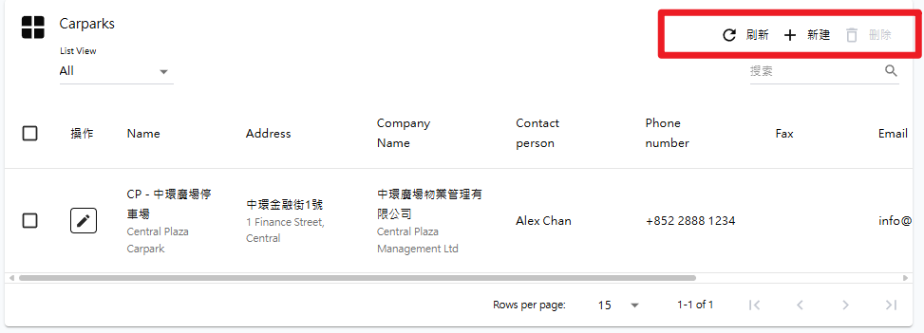
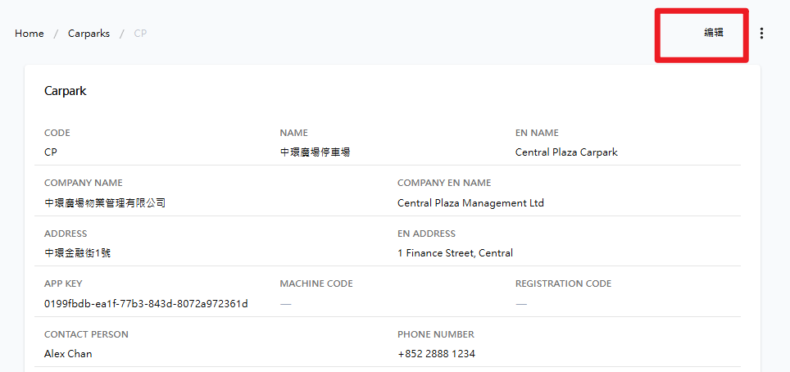

建议为Filled Buttons
